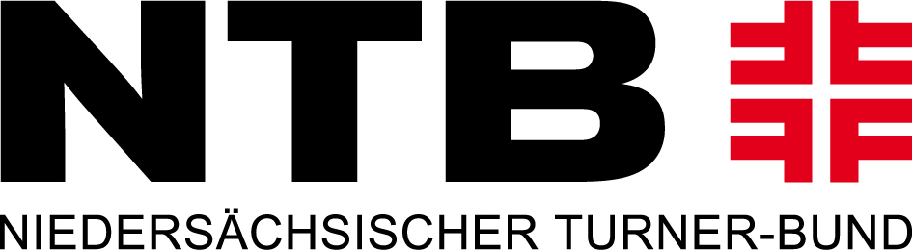
Vorbereitungskosten

für Lehrgang / Arbeitstagung

Niedersächsischer Turner-Bund e.V. • Postfach 4409 • 30044 Hannover

Für den obigen Lehrgang sind Vorbereitungskosten in Höhe von

€
NTB-intern

verbraucht worden.
rechnerisch richtig

Hannover,
Ort, Datum Unterschrift

Niedersächsischer Turner-Bund e.V. Telefon: (0511) 980 97 – 0 Konto: Norddeutsche Landesbank Hannover
Geschäftsstelle Telefax: (0511) 980 97 – 12 IBAN: DE02 2505 0000 0101 0326 39
Maschstr. 18, E-Mail: info@NTBwelt.de BIC: NOLADE2HXXX
30169 Hannover Internet: www.NTBwelt.de

